CURRICULUM VITAE :
ETAT CIVIL :
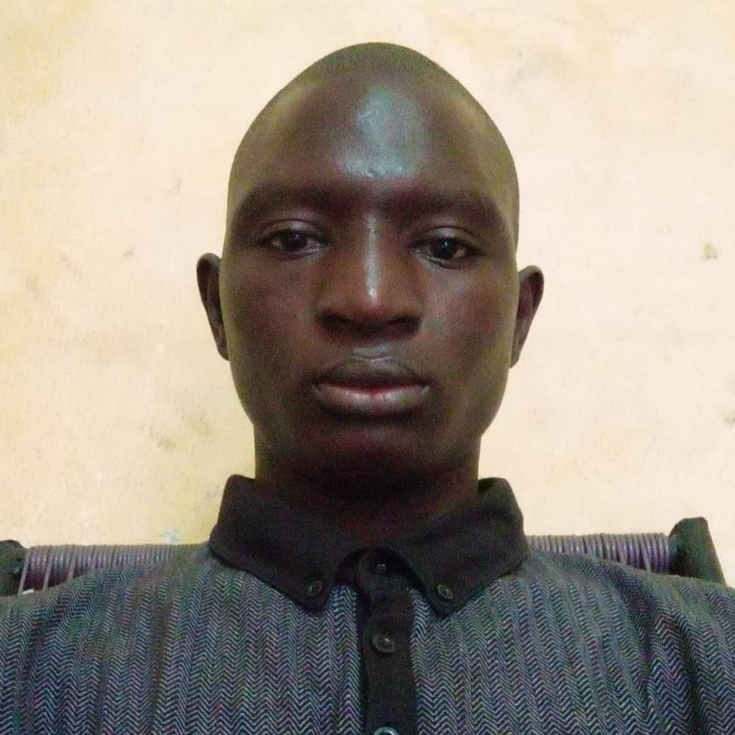
Nom : KONE
Prénom : Drissa
Date et 21/09/1993
Lieu de naissance : à N’Tosso
Situation Matrimoniale : Marié
Nationalité : Malienne
Adresse : Mopti Médina-Coura
Contact : 91 43 50 94 / 60 95 31 92
Email : drissakone673@gmail.com
Disponibilité : Dès que possible

FORMATIONS PROFESSIONNELLES
2012-2013 : Diplôme de Brevet de Technicien 2ème partie (BT2) en comptabilité à l’Ecole de Formation Professionnelle Demba Nyuman (E F P DN) de Sikasso mention assez-bien.
2011-2012 : Diplôme de Brevet de Technicien 1er partie (BT1) en comptabilité à l’Ecole de Formation Professionnelle Demba Nyuman (E F P DN) de Sikasso mention passable.
2011-2012 : Diplôme de Certificat d’Aptitude Professionnelle (C A P) en Aide comptable à l’Ecole de Formation Professionnelle Demba Nyuman (E F P DN) de Sikasso mention passation.
FORMATIONS ACADÉMIQUES
2008-2009 : Diplôme d’Etude Fondamentale (DEF) au second cycle de l’Ecole Fondamentale de Zangasso mention passable.
EXPÉRIENCES PROFESSIONNELLES
Du 01/01/2018 à nos jours : Caissier à la CAECE-JIGISEME de Mopti.
Principales tâches :
- Ouverture des différents types de comptes : ordinaire (compte courant, compte capital social, épargne) et auxiliaire (dépôt de garantie)
- Fermeture des différents types de compte
- Réaliser les opérations de caisses (dépôt, retrait et les dépenses)
- Mise à jour des carnets membres et des fiches d’épargne du dernier jour d'opération au jour-J
- Effectuer les entrées et les sorties de fonds liés au fonctionnement de l’agence
- Réaliser faire l'enrôlement des membres dans le logiciel GHA-BIOMÉTRIE
- Validation des notes de débit y compris les pénalités de retard sur prêts accordés et les notes de crédit effectuées par le comptable ou le gérant
- Chercher les éventuelles erreurs ou écart de caisse avant de procéder à la clôture
- Clôturer la caisse tout en imprimant le rapport de billetage et faire le transfert de la somme totale de caissette à la voûte
- Imprimé le rapport de clôture, le rapport des transactions détaillé et fermé les modules.
- Opération effectuée courant le mois : Ouverture de plus de dix (10) comptes au minimum,
- Dépôt total minimum : plus de deux cent (200) opérations de dépôt et plus de cent (100) opérations de retrait. Pour la fermeture de compte au maximum 5 fermetures de compte courant le mois.
Autres tâches :
- Etablir les pièces comptables de justificatifs d’entrées et sorties d’argent
- La mise à jour des fiches de remboursement de prêt, l’anticipation de crédit pour solde et divers
- Suivre l’inventaire, faire la clôture quotidienne et mensuelle avec le comptable.
Du 01/04/2016 au 30/12/2017 Gérant à EDEN SERVICE (Commerce Général) Koulikoro.
Principales tâches :
- Contrôle et l'enregistrement de toutes les entrées et sorties de marchandise dans le magasin de stockage
- Etablir les factures d’achats et ventes de marchandise, faire l'enregistrement au journal toutes les opérations effectuées au cours de la journée
- Dresser un bilan à la fin de chaque mois et faire un rapport au chef de service pour voir l'état d'avancement de la société.
STAGES :
Du 20/07/2015 au 29/02/2016 : Agent de Crédit Stagiaire à la CAECE-JIGISEME de Bamako (Agence CAECE de Koulikoro).
Principales tâches :
- Sensibiliser les clients sur les différents produits de la caisse, y compris le micro crédit, le crédit ordinaire, le crédit à la consommation et l'épargne d'argent
- Visiter de l’activité et du domicile des clients afin d’évaluer l'activité génératrice de revenu
- Constitution de dossiers de crédits des clients qui demandent de prêt
- Suivi post décaissement des clients, sept jours après pour la conformité avec le but du prêt
Du 15/06/2013 au 15/06/2015 : Stage de qualification et de fin d'études à la Poste et Télécommunication de Sikasso dans les différentes sections de la Poste.
Guichet 1 : Envoie des lettres et paquets à l’intérieur et à l’extérieur du pays, (envois ordinaires, recommandés et les recommandés avec accusé de réception).
Guichet2 : Envoie et retrait d’argent au service de transfert Warri et EMI (Express mandat international), envoie des lettres et documents administratifs EMS (express mail service).
Cabine de chargement : Ouverture et fermeture des courriers destinés dans les bureaux locaux de la poste et la distribution des courriers à leurs destinations.

AUTRES FORMATIONS
Le 29/09/2018 : Formation à l'authentification des Billets CFA TYPE 2003 et 2012. Connaître les billets CFA et savoir les authentifier, avec ou sans outil à l'aide des gestes suivants : Le Toucher, regarder, incliner et vérifier (TRIV) à l'Agence Auxiliaire de la BCEAO de Mopti.
Le 18/08/2018 : formation sur la mise à niveau des utilisateurs de SAF2000 et de la Biométrie à la CAECE-JIGISEME de Mopti.
Du 12/01/2014 Au 12/03/2014 : Formation en Informatique sur les modules suivants : Microsoft Word, Excel et Internet au Cyber café de Daoudabougou à Bamako et à l’ANPE de Sikasso.
CONNAISSANCE INFORMATIQUE
Maîtrise des logiciels suivant : Microsoft World, Excel, Powerpoint, Internet et logiciels GHA-TECHNOLOGIE (SAF 2000, BIOMETRIE, INTERCAISSE…)
CONNAISSANCE LINGUISTIQUE
Français avancé, Anglais débutant, Bambara avancé ; Miniankas intermédiaire
LOISIRS :
La Lecture, Le Sport, L’auditoire.
REFERENCE DES TROIS DERNIERS EMPLOYEURS
Monsieur Kassoum SANGARE : Comptable Principal à la CAECE de Mopti Tél : 76198901
Monsieur Mamadou SAMAKE : Comptable à la CAECE de Koulikoro Tél : 76387434
Monsieur Adama POROGO : Directeur Régional de la Poste et Télécommunication de Sikasso
Tel : 66825297
Date de mise à jour : Lundi 22 novembre 2021.

